

Muss für den „Herbst der Reformen“ der Sozialstaat beschnitten werden?

1 Lies die Einleitung zur Debatte im Medienspiegel: https://buzzard.org/364251.
Kreuze an, warum in Deutschland Reformen notwendig sind (3 richtige Antworten).
J Arbeitsmüdigkeit:
Die Menschen in Deutschland wollen nicht mehr arbeiten.
Wirtschaftliche Stagnation/geringe Wachstumsimpulse:
Deutschland kämpft mit einem langsamen Wirtschaftswachstum.
J Steigender Bedarf:
Immer mehr Menschen in Deutschland sind arbeitslos, immer mehr Kinder werden geboren.
Finanzierungslücken und steigende Kosten im Sozialsystem:
Der Sozialstaat gerät unter Druck. Rente, Pflege, Gesundheitskosten, Bürgergeld etc. belasten den Haushalt.
Modernisierungsdruck:
Es geht um Bürokratieabbau und Digitaliserung in Wirtschaft und Verwaltung.

2 Lies den Hintergrund.
a) Ergänze den Lückentext zum Sozialstaatsprinzip.
Das Sozialstaatsprinzip ist im Grundgesetz verankert: Nach Artikel 20 und 28 GG ist der deutsche Staat ein demokratischer und sozialer Bundes- und Rechtsstaat. Das heißt: Der
Gesetzgeber muss sich um soziale Sicherheit und soziale Gerechtigkeit der Bürgerinnen und Bürger kümmern.

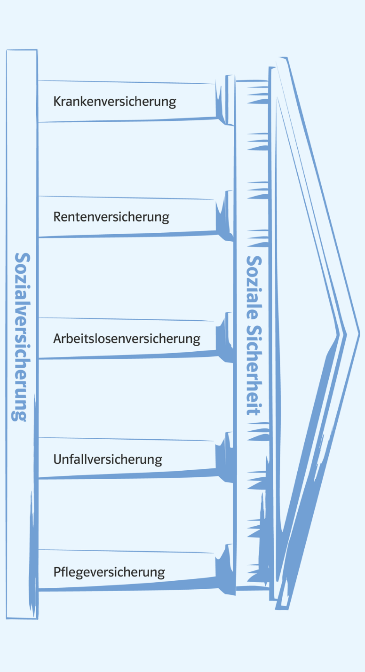
b) Ergänze die fünf Säulen der Sozialversicherung.

3 In der Debatte geht es um Zielkonflikte. Beispiele:

Es geht um jeden Einzelnen. | → | ← | Es geht um alle.
Jeder ist für sich selbst zuständig. | → | ← | Der Staat muss sich um alle kümmern.
Leistung zählt. | → | ← | Es braucht Ausgleich.

a) Lies die vier Pro- und Contra-Perspektiven im Medienspiegel. Ergänze die jeweils gegensätzliche Position des Zielkonflikts.

Individuelle Schülerlösungen; mögliche Einträge:

Perspektiven PRO 1:
Die Sozialversicherungen sind nicht mehr finanzierbar. | → | ← | Die Beiträge zu den Sozialversicherungen und staatliche Zuschüsse reichen aus.
Die Leistungen des Sozialstaates müssen gekürzt werden. | → | ← | Der Staat ist verpflichtet, für soziale Sicherung und soziale Gerechtigkeit zu sorgen.
Die Eigenverantwortung jedes Einzelnen muss gestärkt werden. | → | ← | Alle Generationen sind in der Pflicht.

Perspektive PRO 2:
Durch Sozialkürzungen und erhöhten Druck lassen sich die Erwerbstätigkeit steigern und die deutsche Wirtschaft mobilisieren. | → | ← | Sozialkürzungen schaden der deutschen Wirtschaft, weil sich die Menschen weniger leisten können.

Perspektive CONTRA 1:
Wer viel leistet, hat sich sein Gehalt auch verdient. | → | ← | Die Belastungen des Sozialstaates müssen gerechter verteilt werden.
Jeder ist für sich selbst zuständig. | → | ← | Wohlhabendere Menschen sollten stärker in die Pflicht genommen werden.
Perspektive CONTRA 2:
Der Sozialstaat verursacht vor allem hohe Kosten. | → | ← | Die gesamte Gesellschaft profitiert vom Sozialstaat.
Durch Sozialkürzungen lässt sich die Wirtschaft ankurbeln. | → | ← | Der Sozialstaat trägt zum wirtschaftlichen Wachstum bei.
Die individuelle Leistung zählt. | → | ← | Der Sozialstaat ermöglicht fairen Wettbewerb, weil Menschen aus allen Schichten gute Chancen auf Ausbildung und Weiterbildung haben.

b) Stell dir vor, du könntest mithilfe von Rechenschiebern verdeutlichen, ob du der Aussage zustimmst oder nicht. Je mehr Kästchen du füllst, desto eher stimmst du der Aussage zu. Die Summe der ausgefüllten Kästchen darf 10 aber nicht überschreiten! Das Beispiel dient zur Orientierung. Probiere es selbst aus.

Individuelle Schülerlösungen; mögliche Einträge (Summe = 10):

Es geht um jeden Einzelnen. |  |  |  |  |  |  |  |  |  | → | ← | Es geht um alle.
Jeder ist für sich selbst zuständig. |  |  |  |  |  |  |  |  |  | → | ← | Der Staat muss sich um alle kümmern.
Leistung zählt. |  |  |  |  |  |  |  |  |  | → | ← | Es braucht Ausgleich.

b) Politik bedeutet einen Aushandlungsprozess. Kompromisse müssen gefunden werden, um eine Entscheidung zu erzielen. Bildet Kleingruppen von 4–6 Schülerinnen und Schülern.
- Vergleicht eure in Aufgabe 3 b markierten Standpunkte.
- Diskutiert die Positionen und findet, wenn möglich, Kompromisse.
- Formuliert einen gemeinsamen Standpunkt zu der Frage „Muss der Sozialstaat beschnitten werden?“.

Die Methode des politischen Rechenschiebers ist eine Möglichkeit, die bereits im Grundgesetz angelegten Zielkonflikte zu verdeutlichen. Der Aushandlungsprozess zwischen gegensätzlichen, teils wiedersprüchlichen Polen ist wesentlicher Bestandteil von Politik.
Es geht bei der Aufgabe darum, individuell zu gewichten und einen eigenen Standpunkt zu entwickeln. Die Perspektiven im Medienspiegel können dafür ein Ausgangspunkt sein. Insgesamt kann die Methode erkenntnisleitend eingesetzt werden: Das Grundgesetz ist ein Versprechen. Demokratie bedeutet Freiheit, Sicherheit und Ordnung. Aber Demokratie bleibt unvollkommen. Denn ohne Kompromisse kommen keine Entscheidungen zustande.
Dies wird beim Thema Sozialstaat besonders deutlich: Der Staat muss sich um sozialen Ausgleich und soziale Gerechtigkeit kümmern (Art. 20 und 28 GG). Dennoch könnten gewisse Einschnitte nötig sein, damit die Sozialversicherungen insgesamt finanzierbar bleiben und einzelne Gruppen, vor allem Arbeitnehmerinnen und Arbeitnehmer sowie Unternehmen (durch hohe Beiträge), nicht über Gebühr belastet sind. Dabei bietet es sich an, das Thema im Gesamtkontext des demografischen Wandels bzw. des Strukturwandels der Gesellschaft zu behandeln.
Andererseits gibt es weitere Stellschrauben der Politik, die zusätzlich oder anstelle von Sozialkürzungen betrachtet werden könnten, z. B.:
- Erwerbstätigkeit z. B. von Frauen und älteren Menschen erhöhen;
- Zuwanderung in den Arbeitsmarkt fördern;
- Geburtenrate erhöhen, um dem demografischen Wandel entgegenzuwirken (etwa durch Anreize für Familien);
- Investitionen in die Wirtschaft, v. a. durch Modernisierung und Digitalisierung.

